2004年上半年高等教育自学考试全国统一命题考试
模拟、数字及电力电子技术 试卷
(课程代码2238)
一、单项选择题(本大题共15小题，每小题2分，共30分)
1．在放大电路中，测得三极管三个电极电位分别为3.2V、3V、6V，则该管属于
A.锗NPN型
B.锗PNP型
C.硅NPN型
D.硅PNP型
2．理想运放组成的电路如题2图所示。其电压放大倍数为
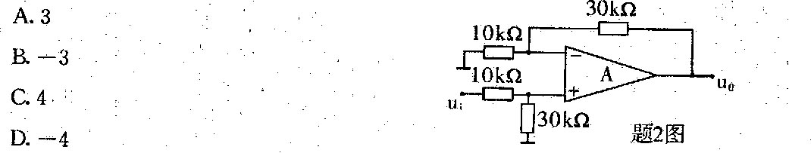
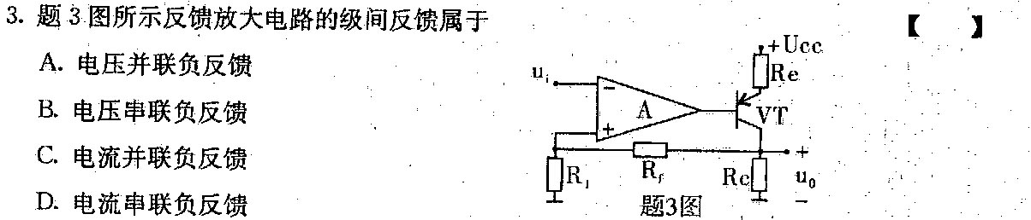
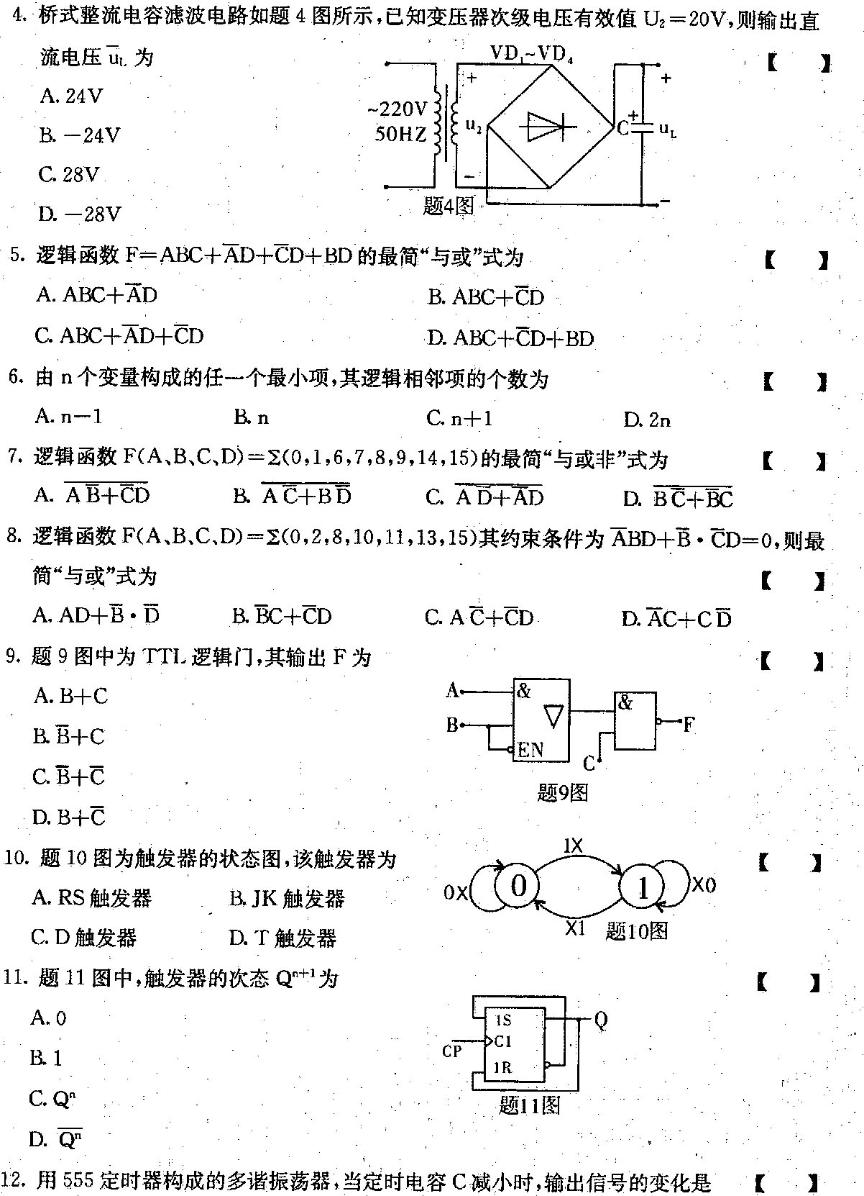
A.输出信号幅度增大
B.输出信号幅度减小
C.输出信号频率增大[最新年份咨询qq593777558]
D.输出信号频率减小
13．单相半波可控整流电路带电阻性负载，a的移相范围是
A.0°≤ HYPERLINK "http://zk.ikaoti.cn/zikao.htm" EMBED Equation.3 \* MERGEFORMAT $α$≤90°
B.0°≤ HYPERLINK "http://zk.ikaoti.cn/zikao.htm" EMBED Equation.3 \* MERGEFORMAT $α$≤120°
C.0°≤ HYPERLINK "http://zk.ikaoti.cn/zikao.htm" EMBED Equation.3 \* MERGEFORMAT $α$≤150°[最新年份咨询qq593777558]
D.0°≤ HYPERLINK "http://zk.ikaoti.cn/zikao.htm" EMBED Equation.3 \* MERGEFORMAT $α$≤180°
14．单相桥式全控整流电路带电阻性负载，电源电压有效值为U₂，电路中晶闸管SCR承受的最大反向电压为
A.U₂
B. HYPERLINK "http://zk.ikaoti.cn/zikao.htm" EMBED Equation.3 \* MERGEFORMAT $\sqrt{2}$U2[本科目答案页面导航：http://zk.ikaoti.cn/zikao.htm]
C. HYPERLINK "http://zk.ikaoti.cn/zikao.htm" EMBED Equation.3 \* MERGEFORMAT $\sqrt{3}$U₂
D. HYPERLINK "http://zk.ikaoti.cn/zikao.htm" EMBED Equation.3 \* MERGEFORMAT $\sqrt{6}$U₂
15．将直流电变为频率、电压可调的交流电称为
A.整流
B.斩波
C.逆变
D.变频
二、填空题(本大题共10小题，每空1分，共10分)
请在每小题的空格中填上正确答案。错填、不填均无分。
16．正弦渡振荡电路起振的幅值条件是 。
17．为了稳定放大电路的输出电压，电路中应引入 负反馈。
18．二进制数(101101011)₂对应的十六进制数是 。
19．2421BCD码(101100111100)对应的十进制数为 。
20．负逻辑约定的与门按正逻辑约定为 门。
21．用555定时器构成的施密特触发器，电源电压为15V，控制端通过旁路电容接地，则回差电压△U＝ V。
22．为保证晶闸管SCR安全可靠地工作，应采取措施限制 HYPERLINK "http://zk.ikaoti.cn/zikao.htm" EMBED Equation.3 \* MERGEFORMAT $\frac{\text{du}}{\text{dt}}$及 。
23．斩波器所产生的输出电压低于输入电压，称为 斩波器。
24．晶闸管SCR逆变电路中， 与负载串联称为串联逆变器。
25．逆变器按直流电源的性质分为电压源型及 型。
三、分析计算题(本大题共8小题，每小题5分，共40分)
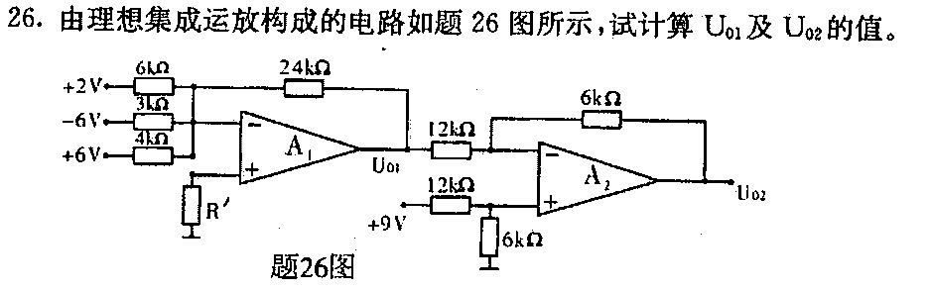
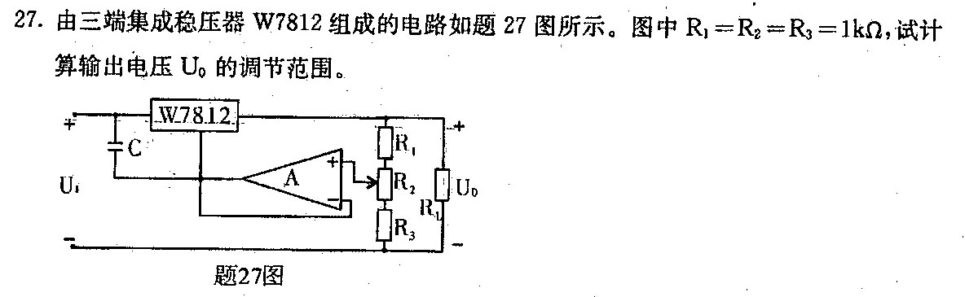
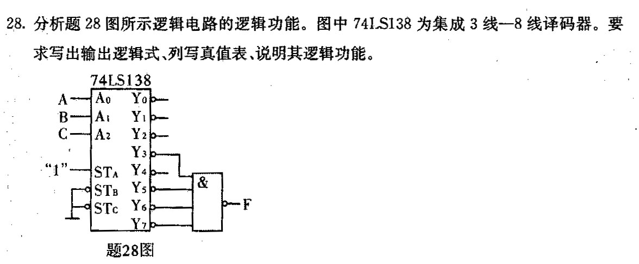
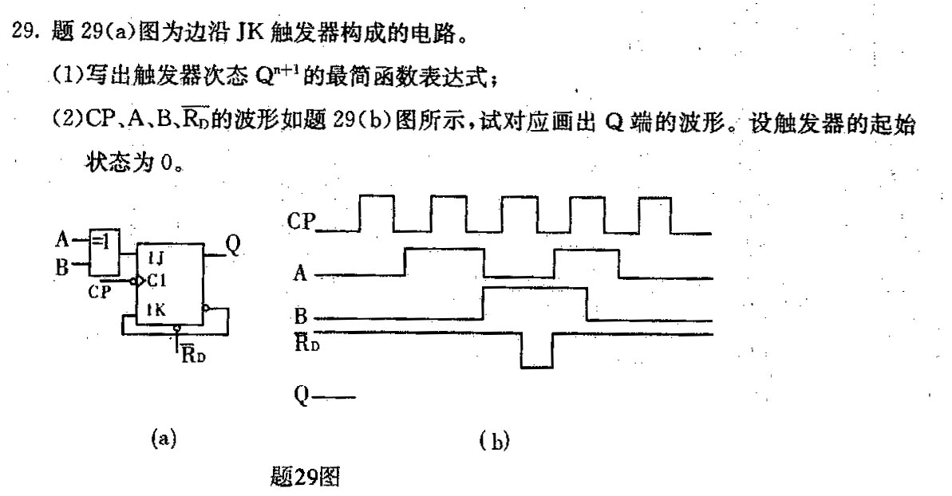
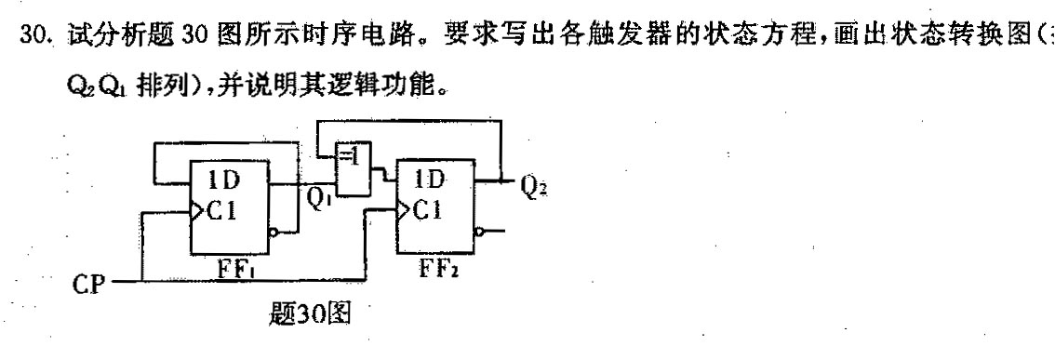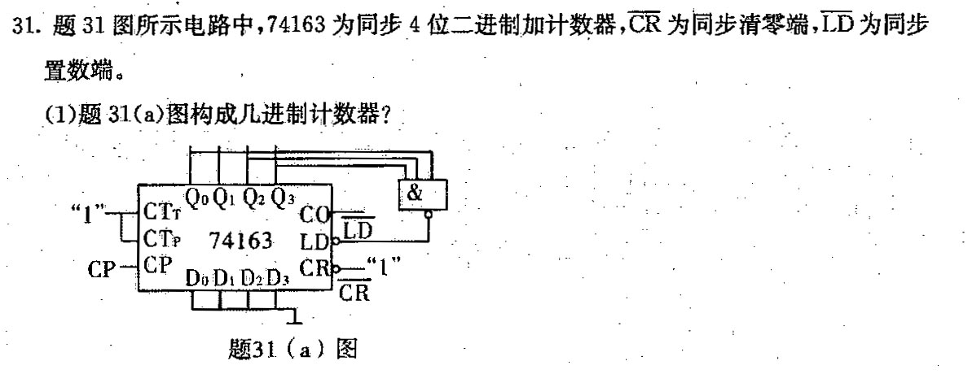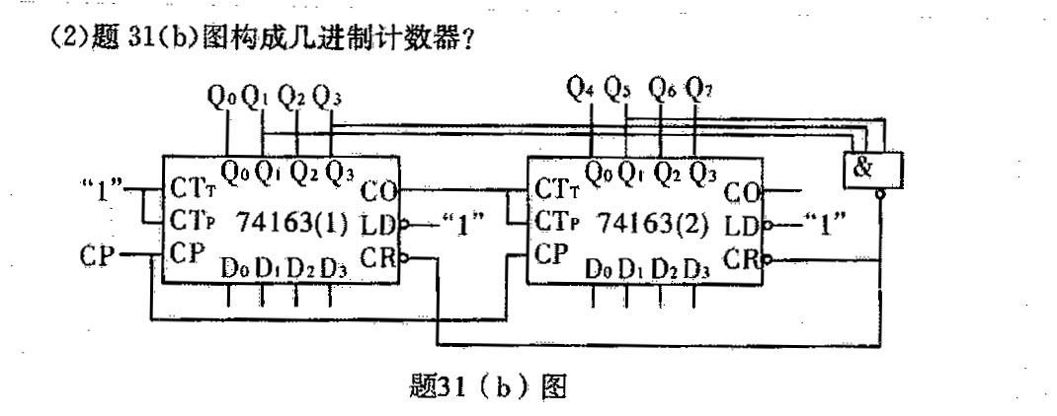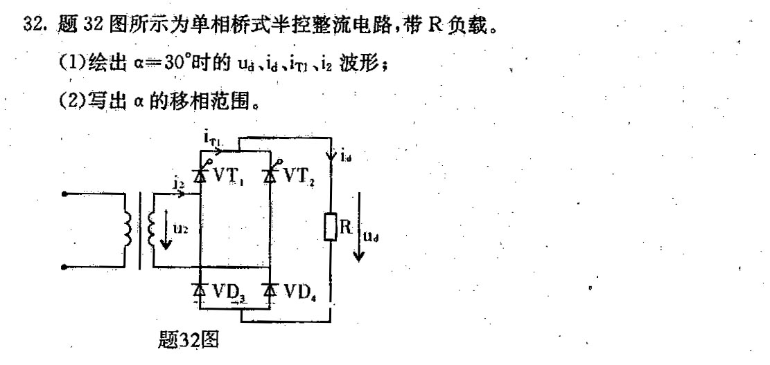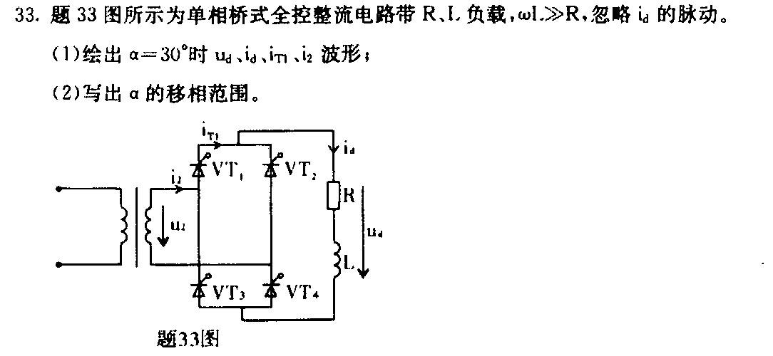
四、设计题（本大题共4小题，每小题5分，共20分）
34．设计一个比例运算电路，要求输入电阻 HYPERLINK "http://zk.ikaoti.cn/zikao.htm" EMBED Equation.3 \* MERGEFORMAT $R_{1}=\text{10}kΩ$，比例系数为－50。要求：
（1）画出电路图；
（2）确定电路参数。[本科目答案页面导航：http://zk.ikaoti.cn/zikao.htm]
35．设ABCD是8421BCD码的四位，若此码表示的数字N满足 HYPERLINK "http://zk.ikaoti.cn/zikao.htm" EMBED Equation.3 \* MERGEFORMAT $5≤N≤8$时输出F为
“1”，否则F为“0”。试用最少的与非门和反相器实现该逻辑电路。要求列出真值表、写出最简输出逻辑式并画逻辑图。
